Vorschläge zur Verbesserung der Faktor-IPS Entwicklung

von Alexander Weickmann

Hier einige Ideen, wie man die Entwicklung von Faktor-IPS meiner Meinung nach effizienter gestalten könnte (weniger Fehler, höhere Codequalität).

Spelling aktivieren
Preferences → Editors → Text Editors → Spelling → Enable Spellchecking

Jeder Entwickler sollte diese Option aktivieren. Nicht nur werden Fehler in den JavaDocs vermieden, sondern wichtiger auch Fehler in den messages – Dateien. Rot unterringelte Texte sind meist immer ein Fehler, außer handelt sich um einen Variablenname oder einen Eigenname. Dem sollte mehr Beachtung geschenkt werden.

Dieser Vorschlag zur Verbesserung der Entwicklung bedeutet keinerlei Aufwand oder Konfiguration. Es muss nur jeder Entwickler den Haken setzen und auf die roten Kringel achten :-)

Aktueller Schreibfehler in einer Faktor-IPS messages – Datei, der mit Spellchecking einfach hätte vermieden werden können:

Projektspezifische Save Actions konfigurieren & aktivieren
Rechtsklick auf ein Java-Projekt → Java Editor → Save Actions

Projektspezifische Save Actions sollten für alle Projekt aktiviert und gleich konfiguriert werden. Die Einstellungen werden auch ins CVS übernommen, somit erreichen sie direkt alle Entwickler (einmaliger, geringer Konfigurationsaufwand).

Eine Save Action ist einfach eine Aktion, die immer ausgeführt wird, wenn man eine Java-Datei abspeichert. Hier können unterschiedliche Aktionen definiert werden. Sinnvoll ist es beispielsweise, den Code automatisch formatieren zu lassen und überflüssige Imports automatisch entfernen zu lassen.

Save Actions verbessern somit „kostenlos“ die Codequalität bzw. Lesbarkeit. Außerdem sollten Formatter und Code Templates unter Java Code Style ebenfalls projektspezifisch für Faktor-IPS eingestellt werden, somit muss das nicht mehr jeder Entwickler individuell machen.

Auf den nächsten Seiten folgt ein Konfigurationsvorschlag:
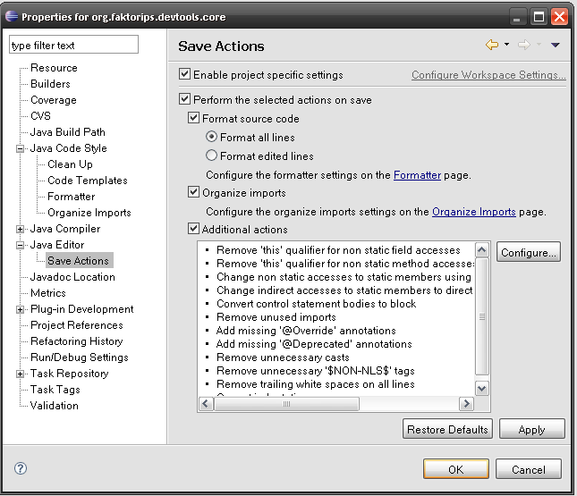

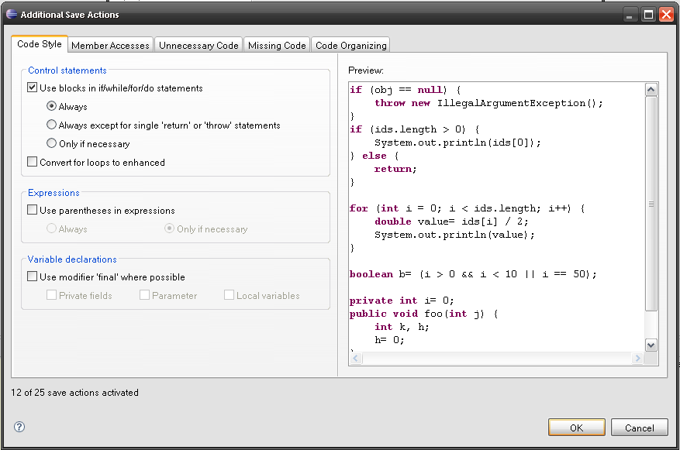

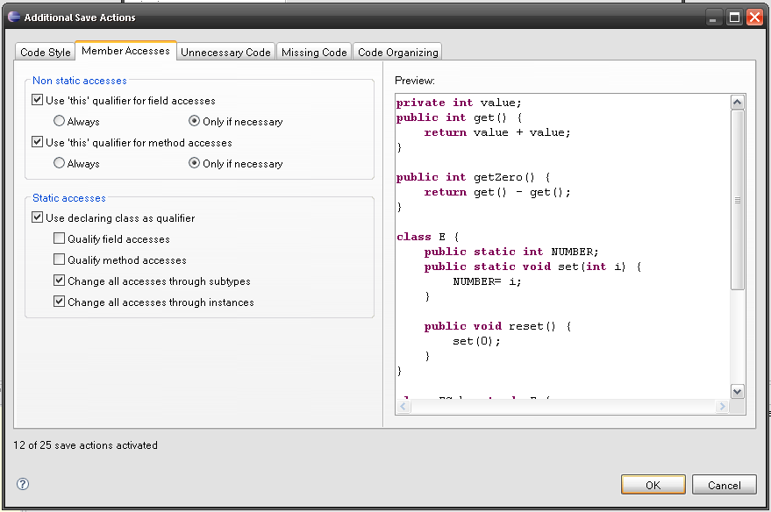
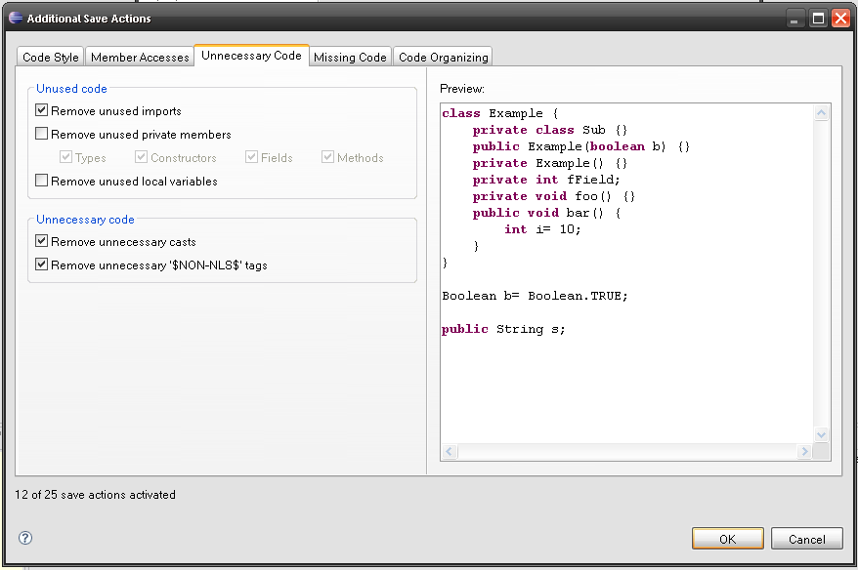
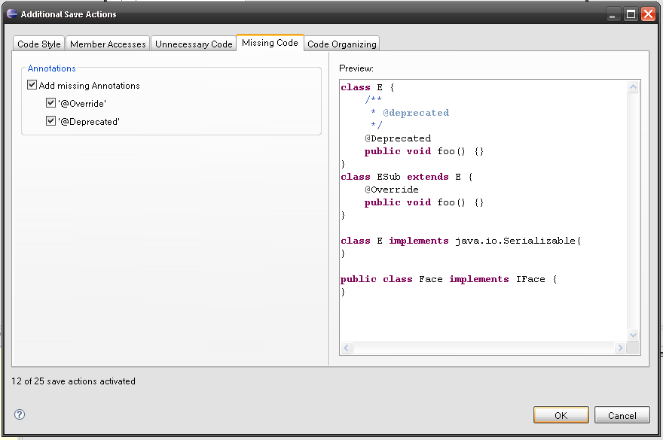
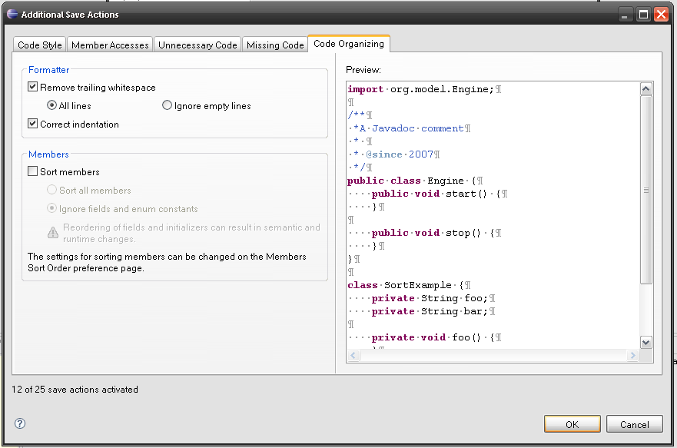

Metriken beachten
Jeder Entwickler Eclipse Metrics Plug-In installieren: metrics.sourceforge.net

Die Code-Metriken, welche von dem Plug-In zur Verfügung gestellt werden, können ähnlich zur Verbesserung der Codequalität eingesetzt werden, wie die Informationen, die das Test Coverage Plug-In EclEmma bietet.

Dies soll nicht etwas sein, wo man ständig darauf schaut. Hat man eine größere Arbeitseinheit beendet, sollte man die Metriken beachten (z.B. nach Fertigstellung der neuen Enums für diesen Code die Metriken überprüfen).

Das Plug-In hebt Codestellen rot hervor, welche höchstwahrscheinlich zu komplex sind und zumindest überdacht werden sollten. Meist tritt folgender Effekt beim Entwickler auf: „Aha, diese Methode ist angeblich zu komplex … hmm ist wirklich etwas kompliziert, teilen wir besser auf einige private Methoden auf“. Damit ist dann eine Verbesserung der Codequalität hinsichtlich Lesbarkeit und Wartbarkeit entstanden.

Beispiel:
Die Methode validateDatatype von EnumAttribute.java ist angeblich zu komplex:

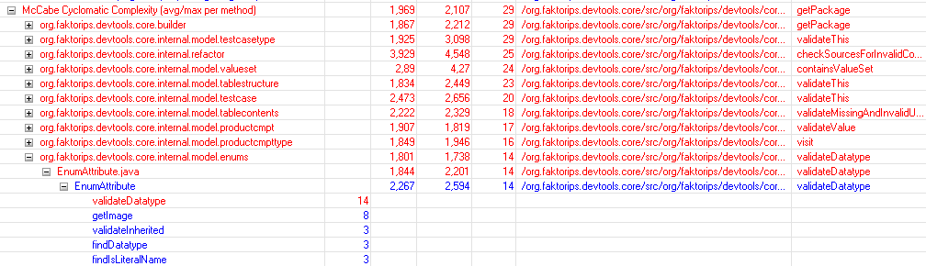
Werfen wir einen Blick auf den Quellcode:

/** Validates the <code>datatype</code> property. */
private void validateDatatype(MessageList list, IIpsProject ipsProject) throws CoreException {
String text;
Message validationMessage;
IEnumType enumType = getEnumType();
Datatype ipsDatatype = getIpsProject().findDatatype(datatype);

// The datatype must be specified.
if (datatype.equals("")) { //$NON-NLS-1$
text = Messages.EnumAttribute_DatatypeMissing;
validationMessage = new Message(MSGCODE_ENUM_ATTRIBUTE_DATATYPE_MISSING, text, Message.ERROR, this,
PROPERTY_DATATYPE);
list.add(validationMessage);
return;
}

// The datatype must exist.
if (ipsDatatype == null) {
text = NLS.bind(Messages.EnumAttribute_DatatypeDoesNotExist, datatype);
validationMessage = new Message(MSGCODE_ENUM_ATTRIBUTE_DATATYPE_DOES_NOT_EXIST, text, Message.ERROR, this,
PROPERTY_DATATYPE);
list.add(validationMessage);
return;
}

// The datatype may not be primitive.
if (ipsDatatype.isPrimitive()) {
text = NLS.bind(Messages.EnumAttribute_DatatypeIsPrimitive, datatype);
validationMessage = new Message(MSGCODE_ENUM_ATTRIBUTE_DATATYPE_IS_PRIMITIVE, text, Message.ERROR, this,
PROPERTY_DATATYPE);
list.add(validationMessage);
return;
}

// The datatype may not be void.
if (ipsDatatype.isVoid()) {
text = Messages.EnumAttribute_DatatypeIsVoid;
validationMessage = new Message(MSGCODE_ENUM_ATTRIBUTE_DATATYPE_IS_VOID, text, Message.ERROR, this,
PROPERTY_DATATYPE);
list.add(validationMessage);
return;
}

// The datatype may not be abstract.
if (ipsDatatype.isAbstract()) {
text = NLS.bind(Messages.EnumAttribute_DatatypeIsAbstract, datatype);
validationMessage = new Message(MSGCODE_ENUM_ATTRIBUTE_DATATYPE_IS_ABSTRACT, text, Message.ERROR, this,
PROPERTY_DATATYPE);
list.add(validationMessage);
return;
}

// The datatype must not be the enum type that contains this enum attribute (or subclasses
// of it).
if (ipsDatatype instanceof EnumTypeDatatypeAdapter) {
EnumTypeDatatypeAdapter adaptedEnumType = (EnumTypeDatatypeAdapter)ipsDatatype;
List<IEnumType> subEnumTypes = enumType.findAllSubEnumTypes(ipsProject);
if (adaptedEnumType.getEnumType().equals(enumType) || subEnumTypes.contains(adaptedEnumType.getEnumType())) {
text = Messages.EnumAttribute_DatatypeIsContainingEnumTypeOrSubclass;;
validationMessage = new Message(MSGCODE_ENUM_ATTRIBUTE_DATATYPE_IS_CONTAINING_ENUM_TYPE_OR_SUBCLASS,
text, Message.ERROR, this, PROPERTY_DATATYPE);
list.add(validationMessage);
return;
}

}

// If this enum attribute is marked to be used as literal name the datatype must be String.
if (literalName) {
if (!(ipsDatatype.getName().equals(Datatype.STRING.getName()))) {
text = Messages.EnumAttribute_LiteralNameNotOfDatatypeString;
validationMessage = new Message(MSGCODE_ENUM_ATTRIBUTE_LITERAL_NAME_NOT_OF_DATATYPE_STRING, text,
Message.ERROR, this, PROPERTY_DATATYPE);
list.add(validationMessage);
return;
}
}

/*
* The datatype may not be an enum that does not contain values if the enum type this enum
* attribute belongs to does contain values.
*/
if (ipsDatatype instanceof EnumTypeDatatypeAdapter) {
EnumTypeDatatypeAdapter enumDatatypeAdapter = (EnumTypeDatatypeAdapter)ipsDatatype;
IEnumType enumDatatype = enumDatatypeAdapter.getEnumType();
if (enumType.isContainingValues() && !(enumDatatype.isContainingValues())) {
text = NLS.bind(Messages.EnumAttribute_EnumDatatypeDoesNotContainValuesButParentEnumTypeDoes,
enumDatatype.getQualifiedName());
validationMessage = new Message(
MSGCODE_ENUM_ATTRIBUTE_ENUM_DATATYPE_DOES_NOT_CONTAIN_VALUES_BUT_PARENT_ENUM_TYPE_DOES, text,
Message.ERROR, this, PROPERTY_DATATYPE);
list.add(validationMessage);
return;
}
}
}

Diese Methode ist viel zu lang, daher ist die Lesbarkeit nicht gut. Eine Verbesserung wäre es, die einzelnen Aspekte in eigene private Methoden auszulagern.

Eine andere Metrik ist z.B. die Anzahl Parameter von Methoden oder deren Verschachtelungstiefe. Zur Konfiguration muss lediglich ein boolesches Flag in den .project Dateien gesetzt werden.

